ООО «Фирма DF-Компонент» г.Александров
Т/ф: 8 (49244) 6-56-39
E-mail:dfcom@alexandrov.ru
dfcom@bk.ru

Сайт www.dfcom.narod.ru

Микросхемы интегральные
КР1171СП28, КР1171СП42

Микросхемы интегральные КР1171СП28, КР1171СП42 в пластмассовом корпусе КТ-26 представляют собой пороговые устройства и предназначены для применения в аппаратуре, где требуется предупреждение об изменении контролируемого напряжения ниже допустимого уровня.

Климатическое исполнение УХЛ, категория размещения 2.1 по ГОСТ 15150-69.

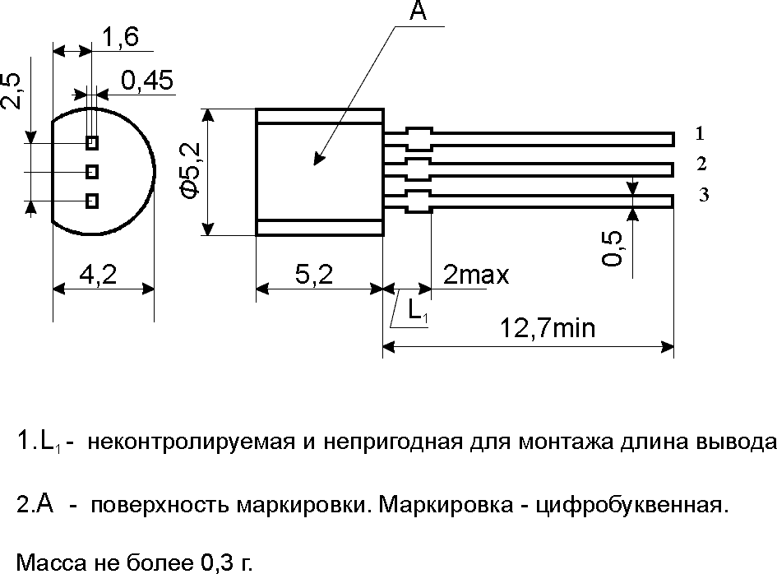

3 –вход, 2 - общий, 1 – выход

Тип микросхемы обозначается буквами «СП».
Номинал напряжения срабатывания обозначается соответствующими цифрами.

Предельно-допустимые режимы эксплуатации:

Параметр | Обозначение,  единица  измерения | Значение
Параметр | Обозначение,  единица  измерения | не менее | не более
Диапазон входного напряжения | U_{I} , В | 1,5 | 20
Максимальное выходное напряжение | U_{L MAX} , В |  | 20
Максимальный выходной ток | I _{L MAX} , мА |  | 10
Рассеиваемая мощность при Т_{окр}  25 °C, Вт * | P max, Вт |  | 0.5
Тепловое сопротивление  кристалл-окружающая среда | R_{T кр-окр} , ⁰С/Вт |  | 200
Температурный диапазон | Т окр. , ⁰С | -40 | +85

* В диапазоне рабочей температуры окружающей среды (Т_{окр}) от 25 °C до повышенной рабочей температуры среды максимально допустимая рассеиваемая мощность (Р _{mах}) снижается линейно и рассчитывается по формуле:

Р _{mах} (при 25 °C) • (125 – Т_{окр})
Р _{mах} = , Вт
200

Основные электрические параметры при Т_{окр.ср}= ( 25 ± 10 )⁰С :

Наименование параметра (режим измерения) | Буквенное  обозначение,  единица измерения |  | Норма
Наименование параметра (режим измерения) |  |  | не менее |  | не более
Напряжение срабатывания  (U_{O}=20В, R_{L}=2кOм, U_{OL} <0,4В):  КР1171СП28  КР1171СП42 | U_{ITP} , В |  | 2,65  4,0 |  | 2,95  4,4
Выходное напряжение низкого уровня:  КР1171СП28, ( U_{I}=2,6В )  КР1171СП42, ( U_{I}=3,95В ) |  | U_{OL} , В |  |  |  | 0,4  0,4
Ток потребления в дежурном режиме:  КР1171СП28, ( U_{I}=3,0В )  КР1171СП42, ( U_{I}=4,45В ) | I_{CCH} , мкА |  |  |  | 10  10
Ток срабатывания:  КР1171СП28, ( U_{I}=2,6В )  КР1171СП42, ( U_{I}=3,95В ) | I_{ITP} , мкА |  |  |  | 300  300
Ток утечки на выходе  ( U_{O}=20В, U_{I}=20В ) | I_{LO} , мкА |  |  |  | 1,0
Напряжение гистерезиса | U_{h} , мВ |  | 30 |  | 120

Содержание драгоценных металлов в 1000 шт.: Золото - 0.02694г. Серебро - 0.5880г.
Цветных металлов не содержится.
Сведения о приемке:
Микросхемы КР1171СП28, КР1171СП42 соответствует техническим условиям
АДБК. 431.350.271ТУ

